Третий признак подобия треугольников
Если три стороны одного треугольника пропорциональны трем сторонам другого, то такие треугольники подобны.
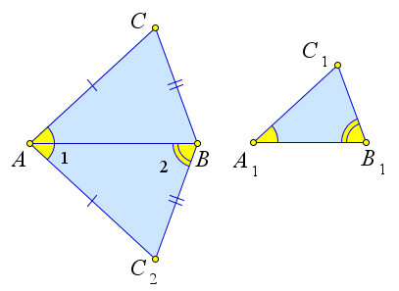

Доказательство

Первый способ (не использует тригонометрию)
Пусть стороны треугольников и пропорциональны: .
Докажем, что .
Для этого, учитывая второй признак подобия треугольников, достаточно доказать, что $\angle A=\angle A_1ABC_2\angle 1=\angle A_1, \angle 2=\angle B_1$.
Треугольники и подобны по первому признаку подобия треугольников, поэтому .
Сравнивая эти равенства с первой пропорцией подобия, получаем: .
Тогда треугольники и равны по трем сторонам.
Отсюда следует, что , a так как , то .

Второй способ (использует тригонометрию).
Рассмотрим треугольники и со сторонами и .
Докажем, что если , то .
Обозначим .
Тогда .
По теореме косинусов имеем
следовательно, .
Аналогично и $\angle B=\angle B_1$.
То есть углы треугольников соответственно равны, а стороны пропорциональны, следовательно .

